Git操作文档

1. 基本命令

Git教程：

git教程：

[http://www.liaoxuefeng.com/wiki/0013739516305929606dd18361248578c67b8067c8c017b000/](http://blog.csdn.net/zcube/article/details/47841175)

Git分支管理策略

<http://www.ruanyifeng.com/blog/2012/07/git.html>

[Git使用教程与基本原理和Sourcetree基本使用探微](http://www.cnblogs.com/jiahao89/p/5118264.html)

<http://www.cnblogs.com/jiahao89/p/5118264.html>

[用SourceTree轻松Git项目图解](http://blog.csdn.net/zcube/article/details/47841175)

<http://blog.csdn.net/zcube/article/details/47841175>

[Git与SourceTree使用详细指南](http://blog.csdn.net/u011904605/article/details/51927003)

<http://blog.csdn.net/u011904605/article/details/51927003>

SourceTree的简单使用

<http://www.jianshu.com/p/668f16948099>

SourceTree使用方法

<http://www.jianshu.com/p/6d2717c2a3e1#>

将项目提交到两个git仓库(github和oschina)

<http://feitianbenyue.iteye.com/blog/2376791>

<https://my.oschina.net/looly/blog/311573>

<https://my.oschina.net/shede333/blog/299032>

具体操作步骤：

查看当前应用的remote地址， git remove –v

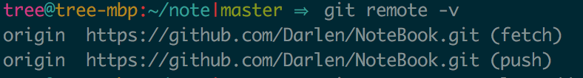

暂时只有Github上的项目，现在我们添加另外的gitee上的地址到remote上

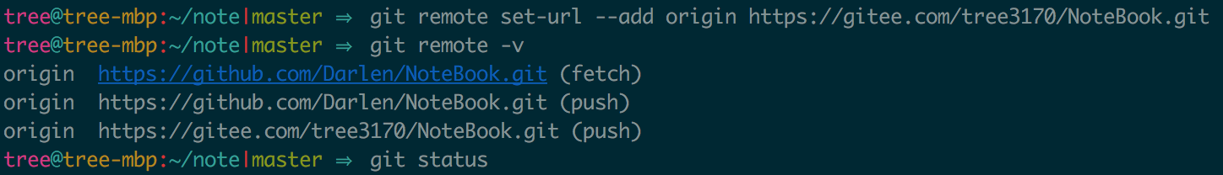

可以看到origin有2个push：github／gitee

最后我们